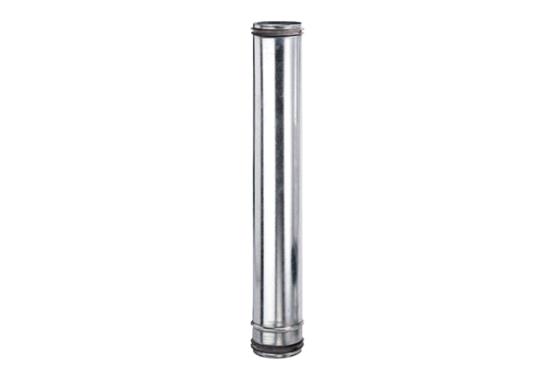Brandschutz-Ausgleichselement BA 125-0Verpackungseinheit: 1 StückSortiment: B
Artikelnummer: 0093.1020Hersteller: MAICO

